|  |  |  |
| --- | --- | --- |
|  | TECNICATURA UNIVERSITARIA EN DISEÑO INTEGRAL DE VIDEOJUEGOS  FACULTAD DE INGENIERÍA  Universidad Nacional de Jujuy |  |

*Profesores:*

*Mg. Ing. Ariel Alejandro Vega*

*Ing. Carolina Cecilia Apaza*

*Año*

Trabajo Práctico

N°1 – parte uno

Muñoz Romina Alejandra

LU: TUV000688

**FUNDAMENTOS DE PROGRAMACIÓN ORIENTADA A OBJETOS**

**ÍNDICE**

Sección Expresiones aritméticas y lógicas 3

**Ejercicio 1:** 3

**Ejercicio 2:** 3

**Ejercicio 3:** 4

**Ejercicio 4:** 4

**Ejercicio 5:** 5

**Ejercicio 6:** 6

**Ejercicio 7:** 6

**Ejercicio 8:** 6

**Ejercicio 9:** 7

**Ejercicio 10:** 7

**Ejercicio 11:** 8

# **Sección Expresiones aritméticas y lógicas**

## **Ejercicio 1:**

Evaluar (obtener resultado) la siguiente expresión para A = 2 y B = 5

3* A - 4 * B / A ^ 2

(3 * 2) - (4 * 5 / 2 ^ 2)

(3 * 2) - (4 * 5 / 4)

6 - (20/ 4)

6 - 5

Resultado: 1

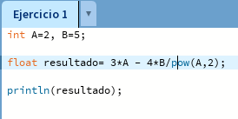

## **Ejercicio 2:**

Evaluar la siguiente expresión:

4 / 2 * 3 / 6 + 6 / 2 / 1 / 5 ^ 2 / 4 * 2

(((4 / 2) * 3) / 6) + (((((6 / 2) / 1) / (5 ^ 2)) / 4) * 2)

((2 * 3) / 6) + ((((6 / 2) / 1) / (~~4~~ * (5 ^ 2))) * ~~2~~)

(6 / 6) + (((6 / 2) / 1) / (2 * (5 ^ 2)))

1 + ((6 / 2) / (2 * 25))

1 + (3 / 50)

1 + 0.06

Resultado: 1.06

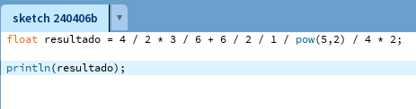

## **Ejercicio 3:**

Escribir las siguientes expresiones algebraicas como expresiones algorítmicas

(en su forma aritmética dentro del algoritmo). En este caso no se pide evaluarlas ni

programarlas.

## **Ejercicio 4:**

Evaluar las siguientes expresiones aritméticas, para lo cual indicar en el caso de las variables, el valor indicado. **Luego escribirlas como expresiones algebraicas.**

*a= 1 b= 7 c= 2 d= 3 x= 5 y= 9*

1. b ^ 2 – 4 * a * c

7 ^ 2 – 4 * 1 * 6

49 – 24

Resultado: 25



1. 3 * X ^ 4 – 5 * X ^ 3 + X 12 – 17

3 * 4 ^ 4 – 5 * 4 ^ 3 + 4 * 12 – 17

3 * 256 – 5 * 64 + 4 * 12 – 17

768 – 320 + 48 – 17

448 + 31

Resultado: 479



1. (b + d) / (c + 4)

(7 + 3) / (2 + 4)

10/ 8

Resultado: 1.6666…

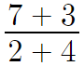

1. (x ^ 2 + y ^ 2) ^ (1 / 2)

(5 ^ 2 + 9 ^ 2) ^ (1 / 2)

(25 + 81) ^ (1 / 2)

106 ^ (1 / 2)

Resultado: 10.29563



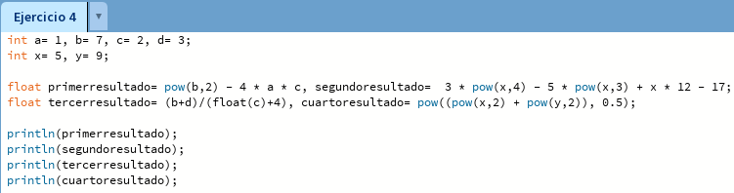

## **Ejercicio 5:**

Si el valor de A es 4, el valor de B es 5 y el valor de C es 1, evaluar las siguientes

expresiones:

1. B * A – B ^ 2 / 4 * C

5 * 4 – 5 ^ 2 / 4 * 1

5 * 4 – 25 / 4 * 1

20 – 25 / 4

20 – 6.25

Resultado: 13.75

1. (A * B) / 3 ^ 2

(4 * 5) / 3 ^ 2

20 / 9

Resultado: 2.2222…

1. (((B + C) / 2 * A + 10) * 3 * B) – 6

(((5 + 1) / 2 * 4 + 10) * 3 * 5) – 6

((6 / 2 * 4 + 10) * 3 * 5) – 6

((3 * 4 + 10) * 15) – 6

((12 + 10) * 15) – 6

(22 * 15) – 6

330 – 6

Resultado: 324

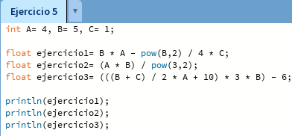

## **Ejercicio 6:**

Para x=3, y=4; z=1, evaluar el resultado de:

R1 = y + z

4 + 1

Resultado: 5

R2 = x >= R1

3 >= R1

R1 es igual a 5, 3 no es mayor o igual a 5, por lo tanto, R2 es **falso.**

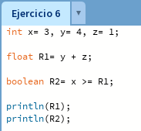

## **Ejercicio 7:**

Para contador1=3, contador2=4, evaluar el resultado de:

R1 = ++contador1

El ++ le incrementa 1 a contador1 que es igual a 3

Resultado: 4

R2 = contador1 < contador2

R2 dice que contador1 es menor a contador2.

3 < 4

R2 es **falso**

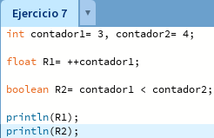

## **Ejercicio 8:**

Para a=31, b=-1; x=3, y=2, evaluar el resultado de:

a+b-1 < x*y

31 + 1 – 1 < 3 * 2

31 < 6

31 no es menor que 6, por lo tanto, es **falso**.

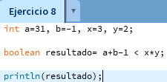

## **Ejercicio 9:**

Para x=6, y=8, evaluar el resultado de:

!(x<5) CC !(x=7)

Estamos haciendo uso del operador lógico NOT y el operador AND.

Al aplicar el operador NOT el resultado será:

|  |  |
| --- | --- |
| Original | ! (NOT) |
| (x < 5) -> (6 < 5) = **FALSO** | ! (x < 5) -> ! (6 < 5) = **VERDADERO** |
| (y >= 7) -> (8 >= 7) = **VERDADERO** | ! (y > = 7) -> ! (8 >= 7) = **FALSO** |

Aplicando por último al operador AND, el resultado final será **FALSO**

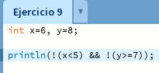

## **Ejercicio 10:**

Para i=22, j=3, evaluar el resultado de:

! ((i>4) || ! (j<=6))

Aquí estamos haciendo uso de dos operadores lógicos, el NOT y el OR.

Primero aplicamos el operador NOT a (j <= 6) y saldrá que es **falso**, después aplicamos el operador OR a (i>4) y !(j<=6), como el primero es verdadero y el segundo nos salió falso el resultado será **verdadero**.

Por último, aplicamos el operador NOT a todo, el resultado final será **FALSO.**

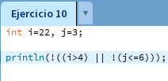

## **Ejercicio 11:**

Para a=34, b=12, c=8, evaluar el resultado de:

!(a + b==c) || (c!=0)CC(b-c>=19)

Aquí aplicamos el operador NOT, OR y AND.

Primero aplicamos NOT a!(a + b==c) y (c!=0) y saldrá verdadero y verdadero; después aplicamos operador AND al resultado de (c!=0) y a (b-c>=19) y aquí verdadero y falso dará como resultado falso; y ya por último aplicamos el operador OR a !(a + b==c) y al resultado anterior, finalmente verdadero + falso será **VERDADERO**.

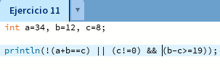

# **Conclusión**

En esta primera parte del trabajo practico 01 desarrollé la sección Expresiones aritméticas y lógicas, donde puse en práctica los distintos operadores aritméticos además de utilizar el comando pow() para las potencias, utilicé distintas variables como INT (para enteros), FLOAT (para decimales) y BOOLEAN (par datos verdaderos y falsos). También hice uso de los operadores lógicos NOT, OR y AND.

Ésta primera parte del TP me ayudó a practicar, entender y facilitar mi manejo con los distintos operadores, tanto lógicos como aritméticos además de entender mejor y saber como funcionan los distintos tipos de variables.

# **Fuentes bibliográficas**

[07 Fases en la resolución de problemas mediante algoritmos](https://virtual.unju.edu.ar/mod/resource/view.php?id=299537) – Unju Virtual – Aula de Fundamentos de Programación Orientado a Objetos.

[10 Expresiones aritméticas](https://virtual.unju.edu.ar/mod/resource/view.php?id=299570) – Unju Virtual – Aula de Fundamentos de Programación Orientado a Objetos.

[11 Bifurcaciones - Expresiones lógicas - Estructuras selectivas](https://virtual.unju.edu.ar/mod/resource/view.php?id=299585) – Unju Virtual – Aula de Fundamentos de Programación Orientado a Objetos.

[PROCESSING: 4.4 Matemáticas I [En español]](https://youtu.be/LUfoF-tG8xw?si=j89gV9ZSUuq8DZPi) – YouTube – Canal: Air Room